УВАЖАЕМЫЕ РОДИТЕЛИ!
МЫ РАБОТАЕМ НАД ТЕМОЙ
По теме «Транспорт. Дифференциация транспорта по видам» с 22.04.– 26.04.2024
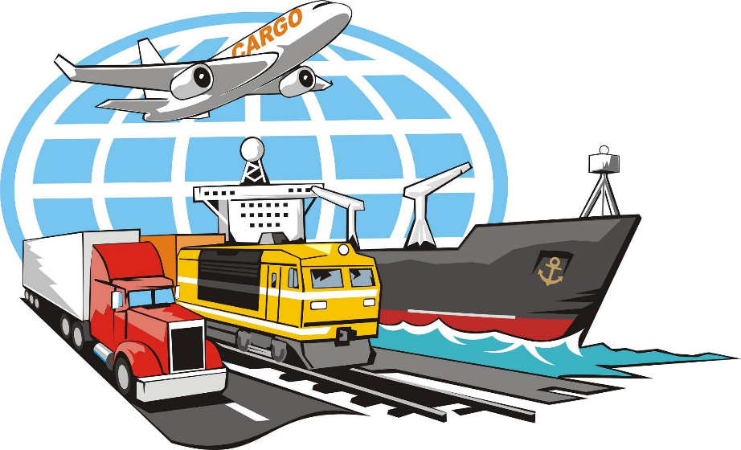
Для того чтобы, дети лучше усвоили материал, родителям рекомендуется:

- объяснить детям назначения разных видов транспорта,
- закрепить части автомобиля и других видов транспорта,
- напомнить, что транспорт бывает наземный, подземный, железнодорожный, воздушный, водный, а также, что машины бывают легковые и грузовые, спецтранспорт,
- рассказать, люди, каких профессий работают на различных видах транспорта,
- провести с ребёнком беседу о правилах уличного движения и поведения в общественном транспорте.
Дидактические игры по теме.
1. Что относится к этому виду транспорта:

Пассажирский – это ...
Грузовой – это …
Подземный – это …
Специальный – это …
Водный – это …
Воздушный – это …

2. Как назвать остановку:
Трамвая – …
Автобуса – …
Троллейбуса – …
2. Каким видом транспорта управляет:

Пилот- …
Шофер- …
Капитан- …
Машинист- …
Водитель- …

Подбери слова.
На «скорой помощи»работает врач. На пожарной машине работает…
На полицейской машине работает… На такси работает…
На поезде работает… На машине работает

3. Назови одним слово машину, которая:

Возит молоко – …
Мешает бетон - …
Возит воду - …
Укладывает трубы - …

4. Подбери слово (подбор антонимов):
Грузовик подъехал к дому, а потом... (отъехал).
Грузовик въехал на горку, а потом...
Грузовик заехал в гараж, а потом...
Грузовик укатил, а потом...
Грузовик уехал, а потом...
5. Вставь нужный предлог(К, ОТ, В, НА, ПОД, ИЗ).
Автобус подъехал…остановке. Машина выехала…гаража.
Поезд отходит…платформы. Самосвал проезжает…мостом.
Электричка въехала…туннель. Грузовик заехал…мост.
6. Послушай слово и раздели его на слоги (отхлопай), составь слоговую
схему (раздели полоску на столько частей, сколько слогов в слове):
ЛОДКА ПАРОХОД ВЕРТОЛЕТ МАШИНА МЕТРО
7. Игра «Что у кого?».
– У человека глаза, а у автомобиля? (фары)
– У человека сердце, … (мотор)
– У автомобиля колёса, … (ноги)
– У человека кровь, … (бензин)
– Человек вытирает руками, … (дворниками)
– Для переноски вещей у человека есть сумка, … (багажник)
– Человек может заболеть, … (сломаться)
8. Скажи как я, обращая внимание на окончание
У нас в гараже стоят (что?) легковые машины.
У нас в гараже много (чего?) легковых машин.
Мы довольны (чем?) легковыми машинами.
Мы мечтаем (о чём?) о легковых машинах.
Наша семья будет рада (чему?) одной машине, двум машинам, пяти машинам.
Наша семья довольна (чем?) одной машиной, двумя машинами, пятью машинами.
9. Назови законченное действие.
Автомобиль ехал. Ехал и наконец… Грузовик ломался, ломался и наконец…
Самосвал чинили, чинили и наконец… Машину собирали, собирали и наконец…
Поезд тормозил, тормозил и наконец… Автобус мыли, мыли и наконец…
10. Дополни предложение несколькими определениями.
Папа купил ( какую?)_________________________________________________ машину.
На платформе мы увидели (какой?)_____________________________________ поезд.
Ребята ехали (в каком?) _______________________________________________ автобусе.
Маша с мамой остановили (какое?)_____________________________________ такси.
Славе купили (какой?)________________________________________________велосипед.
11. Составь предложение из слов.
Папа, автомобиль, купил, грузовой. Паша, на, такси, работает, маршрутном.
Зашли, автобус, в, мы, новый. Красивый, нам, автомобиль, папа, подарил.
12. Составь рассказ (расскажи о транспорте, используя следующие вопросы):
Как называется транспортное средство?
Из каких частей состоит?
Чем приводится в движение?
Где движется этот транспорт?
Для чего используется, что или кого перевозит?
Кто управляет этим видом транспорта?

Назовите и раскрасьте транспорт, который сумели разглядеть.

